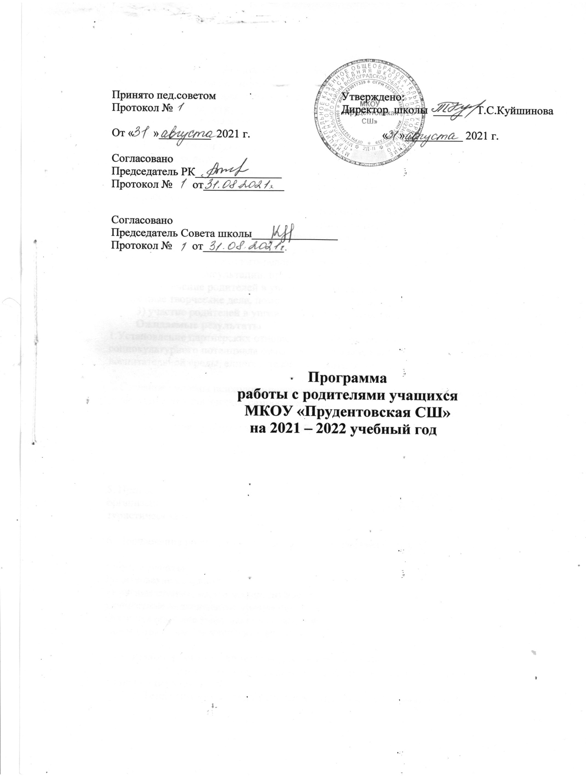

**Программа**

**работы с родителями учащихся МКОУ «Прудентовская СШ»**  
**на 2021 - 2022учебный год**

**Цель:** создание единой образовательной среды в школе и семье, формирование эффективной системы взаимодействия родителей с учителями для создания благоприятной среды для сплочения детей в единый дружный коллектив.

**Основные задачи:**

1.       Активное вовлечение родителей во все сферы деятельности школы на основе нормативных документов.

2.       Организация родительского всеобуча на паритетных началах: педагоги – родители, родители – родители.

3.       Формирование здорового образа жизни в семьях.

4.       Создание условий для профилактики асоциального поведения детей и подростков.

5.       Совершенствование форм взаимодействия школа – семья.

6.       Педагогическое сопровождение семьи (изучение, консультирование, оказание помощи в вопросах воспитания, просвещения и др.);

***Содержание работы школы с родителями:***

1) повышение психолого-педагогических знаний родителей (лекции, семинары, индивидуальные консультации, практикумы);

2) вовлечение родителей в учебно-воспитательный процесс (родительские собрания, совместные творческие дела, помощь в укреплении материально-технической базы);

3) участие родителей в управлении школой (совет школы, родительские комитеты).

**Ожидаемые результаты**  
1.Установление партнерских отношений педагогов, родителей, детей в мобилизации социокультурного потенциала семьи для создания единой гуманной, доброжелательной, воспитательной среды, единого педагогического пространства.   
  
2. Создание системы психолого-педагогического всеобуча родителей, вовлечение родителей в педагогическое самообразование.   
  
3. Формирование культуры здорового образа жизни.   
  
4. Привлечение родителей к активной созидательной, воспитательной практике; развитие национальных духовных традиций.   
  
5. Привлечение родителей к непосредственной творческой деятельности с детьми, организация совместной досуговой деятельности, спортивно-оздоровительной и туристической работы.   
  
6. Привлечение родителей к государственно-общественному управлению школой.   
  
**Формы работы**Родительские собрания   
«Круглые столы», конференции, дискуссии   
Совместные коллективные творческие дела   
Организация проблемно-деятельностных игр   
Совет родителей. Родительский комитет

**Рекомендации** по проведению родительских собраний:

1. Родительское собрание должно просвещать родителей, а не констатировать ошибки и неудачи детей.

2. Тема собрания должна учитывать возрастные особенности детей.

3. Собрание должно носить как теоретический, так и практический характер: анализ ситуаций, тренинги, дискуссии и т. д.

4. Собрание не должно заниматься обсуждением и осуждением личностей учащихся.

Примерная **тематика** консультаций для родителей:

1. Ребенок не хочет учиться. Как ему помочь?

2. Плохая память ребенка. Как ее развить?

3. Единственный ребенок в семье. Пути преодоления трудностей в воспитании.

4. Наказания детей. Какими им быть?

5. Тревожность детей. К чему она может привести?

6. Застенчивый  ребенок.  Проблемы  застенчивости  и  пути ее преодоления.

7. Грубость и непонимание в семье.

8. Талантливый ребенок в семье.

9. Друзья детей – друзья или враги?

10. Три поколения под одной крышей. Проблемы общения.

**План работы с родителями на 2021-2022 учебный год**

|  |  |  |
| --- | --- | --- |
| **Мероприятия** | **Сроки** | **Ответственные** |
| **1. Участие родителей в управлении** | | |
| 1. Работа общешкольного родительского комитета. | В течение года | Директор школы ответств. по ВР |
| 2. Работа классных родительских комитетов. | В течение года | Кл. руководители. |
| **2. Университет психолого- педагогических, нравственно-правовых знаний для родителей** | | |
| 1. Родительский всеобуч.  2. Ознакомление родителей с нормативно-правовой базой школы(устав, локальные акты, образовательные программы школы). | По планам Кл.руковод.  Администрация школы. | Кл. руководители  Октябрь |
| 3. Собрание для родителей будущих первоклассников. Подготовка детей к школе.  4. Классные родительские собрания.  Общешкольные родительские собрания:   1. Отчет школы за 2020-2021 учебный год.   2. Ознакомление с проектом федерального закона «Об образовании»   1. Профилактическая работа с учащимися школы.   1. Организация внеурочной деятельности школы. Отчеты групп дополнительного образования. | Ноябрь, Апрель, Август  По плану  Сентябрь  Декабрь  март | Администрация, Кл. руководители |
| 6. Консультации учителей-предметников для родителей 9 классов по подготовке ГИА | В течение года | Администрация школы  Учителя. |
| 7. Анкетирование родителей | В течение года | кл. руководители |
| **3. Участие родителей во внеклассной работе** | | |
| 1. Традиционные праздники в классах | В течение года | Кл. руководители. |
| 2. Общешкольные праздники:   * - Праздник Первого звонка; * - День Учителя; * - День школы; * - День Матери; * - Вечер встречи с выпускниками школы; * - 23 февраля; * - 8 марта; * - 9мая День Победы; * - Последний звонок * -Выпускной вечер | В течение года | Классные руководители, ответствен. по ВР, администрация школы |
| 2. Организация дополнительного образования в школе (руководители школьных кружков) | В течение года | Кл. руководители ответствен. за ВР |
| 5.  Совместное участие в творческих конкурсах, проектах | В течение года | Кл. руководители Ответствен за ВР |

|  |  |  |
| --- | --- | --- |
| **4. Изучение семьи, социальная защита семьи.** | | |
| 1. Обследование домашних условий учащихся. | В течение года | Кл. руководители. |
| 2. Создание социального паспорта школы:   1. полные многодетные семьи 2. неполные многодетные семьи 3. неполные семьи 4. малообеспеченные формы 5. родители-пенсионеры 6. родители инвалиды 7. неблагополучные семьи 8. опекаемые дети 9. дети группы риска | Сентябрь Октябрь | Кл. руководители |
| 3. Организация горячего питания | Сентябрь | Администрация |